**Профилактика употребления ПАВ**

В последнее время все больше подростков пристращаются к приему различного рода психоактивных веществ. Такая популярность связана с чрезвычайно широкой распространенностью и продажей нелегальных наркотиков, психологическим здоровьем ребенка, его окружением и занимаемым положением в обществе, обстановкой в семье. Организация профилактики употребления психоактивных веществ – это важнейшие методы, позволяющие уберечь ребенка от наркомании в будущем.

Психоактивные вещества (ПАВ) оказывают воздействие на работоспособность ЦНС, что приводит к расстройствам психического здоровья, в большинстве случаев полностью меняет состояние сознания. Начиная употреблять наркотические вещества, подростки редко задумываются о последствиях, считая, что однократный прием не принесет вреда их здоровью.

Но как показывает практика, после первого употребления ПАВ появляется стойкое желание возвратить возникающие ощущения, развивается стойкая физическая и психологическая зависимость. Со временем это приводит к нарушению функционирования большинства органов и систем, становится причиной деградации личности.

Помочь ребенку предотвратить пристрастие к любого рода психоактивным веществам могут только родители. Их задача заключается в том, чтобы найти правильный подход к своим детям, нуждающихся в особом внимании в период полового созревания.

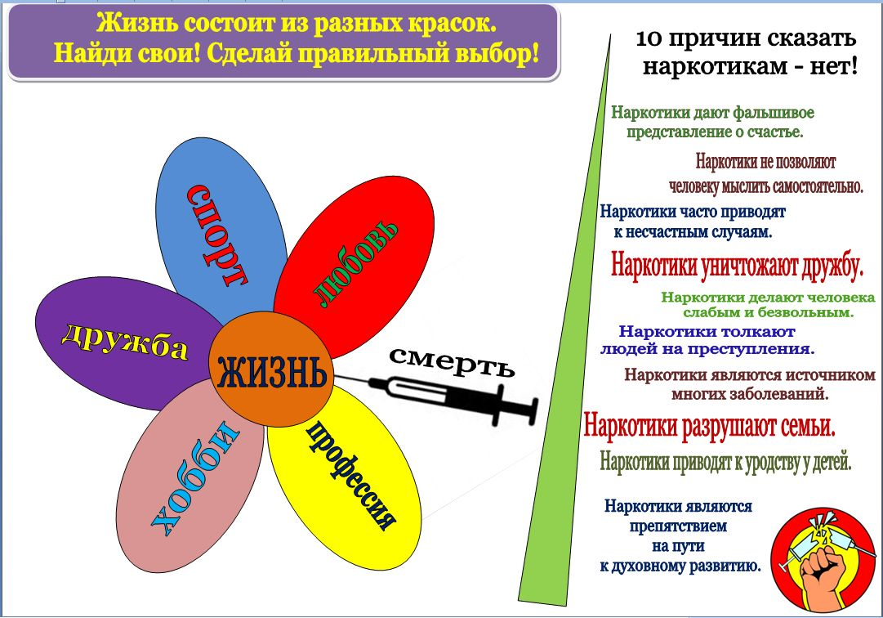

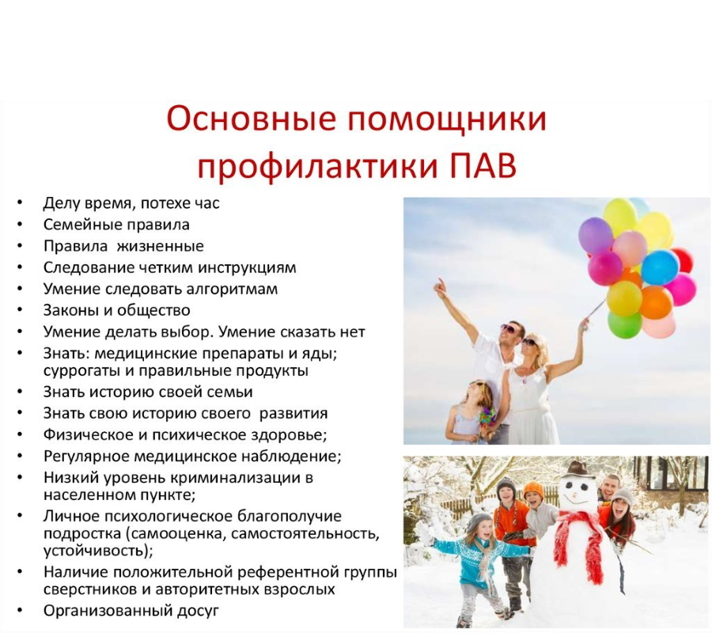

**Советы родителям по предупреждению употребления ПАВ подростком**

**Причины употребления психоактивных веществ молодежью**

Пубертатный период в жизни человека – это важный этап полового созревания, ребенок переходит во взрослую жизнь, меняется его мировоззрение, возникает множество вопросов относительно окружающего мира и его будущего. Подростковый возраст непростое время для любого ребенка, принятые в это время решения и выполненные действия могут повлиять на дальнейший жизненный путь.

Среди основных причин пристрастия к ПАВ различают:

* интерес и желание получить новые ощущения;
* желание понравиться новым друзьям, войти в компанию;
* подростки часто ищут выход из трудностей, встречающихся в жизни и находят помощь в наркотиках, которые меняют реальность, делая существующие проблемы не столь важными;
* необходимость получить опыт и понять, каково на самом деле действие наркотиков.

**Факторы, повышающие риск злоупотребления**

Работа по профилактике употребления психоактивных веществ построена на выявлении причин, которые приводят к детской наркомании и разработке мер для их устранения.

В группе повышенного риска находятся подростки при наличии следующих факторов:

* генетическая предрасположенность – все дело в скорости передачи электрических импульсов нейромедиаторами, что непосредственно влияет на быстроту формирования наркотической зависимости; менее устойчивы к искушению ПАВ подростки с различными особенностями акцентуациями личности, при которых отмечается высокая уязвимость и впечатлительность к психогенным раздражителям, в частности к наркотическим веществам; также в данную группу входят пациенты, страдающие такими отклонениями, как олигофрения, психопатия и биполярным аффективным расстройством;
* психологические факторы – слабая сила воли, отсутствие цели и интересов в жизни, это позволяет легко внушить несозревшей личности необходимость в приеме наркотиков; стремление получать удовольствие и приятные ощущения самым простым способом, неспособность препятствовать своим желаниям, отсутствие понимания последствий приема ПАВ;  при наличии проблем в семье или в школе данные факторы достаточно быстро направляют подростка к решению проблем наиболее легкими путями;
* социальные факторы – начало приема психоактивных веществ происходит под влиянием окружающей среды и условий, в который растет ребенок; отсутствие должного внимания со стороны родителей, приобретенные новые знакомства и желание соответствовать новой компании, казаться более взрослым и популярным.

**Как предотвратить пристрастие ребенка к ПАВ?**

Главную роль в профилактике употребления психоактивных веществ играют взаимоотношения в семье, то насколько родители уделяют внимание воспитанию детей и подростков, рассказывают им о вреде наркотиков, о возможных последствиях.

**Общение**

Общение – это важная составляющая воспитательного процесса, с помощью простых разговоров можно уберечь подростка от негативного влияния окружающих. С родителями, которые умеют выслушать и дать совет дети всегда делятся своими мыслями, рассказывают о произошедшем в течение дня, о новых друзьях и интересах. Если свести общение до минимума из-за нехватки времени, в конечном итоге ребенок выберет общение с другими малознакомыми людьми.

**Совместное времяпровождение**

Для профилактики употребления психоактивных веществ большую роль играет совместное времяпровождение с ребенком. Это может быть прогулки на велосипедах, спортивные игры, совместные увлечения музыкой, посещение бассейна, поход в театр либо кинотеатр, сбор грибов или рыбалка.

Если у подроста есть занятие интересное и приносящее пользу, которым он может заниматься совместно с матерью или отцом, в семье не будет недоговорок, такие родители всегда будут вызывать доверие. Необходимость в новых ощущениях отпадет.

**Ставить себя на место ребенка**

Подростковый возраст – это сложный период, когда дети чувствуют себя непонятыми. Поэтому необходимо вести не просто доверительные разговоры, но и дать понять ребенку, что его переживания очень важны и с пониманием относится к происходящему в жизни подростка.

А в качестве поддержки ребенок должен понимать, что при любых проблемах может довериться родителям, которые всегда окажут поддержку, так как понимают свое чадо.

**Общение с его друзьями**

Хорошие родители всегда в курсе кто входит в окружение своего ребенка, о чем думают, чем интересуются.

Дни рождения, проводимые дома или другие праздники, на которые могут быть приглашены одноклассники или просто друзья подроста помогут познакомиться с ними поближе, узнать о их хобби, понять мировоззрение.

**Собственный пример**

Родители, являющиеся противниками вредных привычек, таких как курение, употребление спиртного  и психоактивных веществ подают правильный пример подростка. А как известно дети подражают своим родителям.

**Симптомы злоупотребления**

Если применяемые меры профилактики употребления психоактивных веществ были упущены родными, а проводимые занятия в школе не принесли пользы и подростки все же подсели на наркотики важно знать симптомы, позволяющие своевременно выявить проблему и обратиться за квалифицированной помощью.

**К физиологическим признакам относятся:**

* гиперемия либо бледность кожных покровов;
* резко суженные либо расширенные зрачки;
* покраснение и мутность глазных яблок;
* заторможенность вовремя общения;
* повышенный аппетит либо напротив его отсутствие и похудение;
* регулярно возникающие приступы кашля;
* расстройство координации движения;
* нарушение функционирования органов ЖКТ;
* скачки артериального давления.

Помимо указанной клиники меняется также поведение – нарушение сна либо сонливость, усталость и вялость сменяющаяся беспричинной возбудимостью, ухудшение мыслительной функции и логического мышления, ребенок перестает общаться с близкими, из дома начинают пропадать ценные вещи, в карманах одежды появляются странные вещи.

**Что делать если подозреваете ребёнка в употреблении ПАВ**

**1. Прежде всего – не поддаваться панике.**

Найдите в себе силы для решения ситуации. Криком на ребенка, битьем, угрозами Вы ничего не добьетесь. Беда, которая стала горем для Вас и всей семьи, поправима. Но исправить ситуацию можно, только если Вы отнесетесь к ней спокойно и обдуманно, так же, как Вы раньше относились к другим неприятностям. Найдите смелость признаться себе в том, что Ваш ребёнок болен, и скажите ему о своих подозрениях прямо такими словами: «Мне кажется, что ты принимаешь наркотики». Только не пытайтесь начинать разговор в тот момент, когда Ваш любимый отпрыск ещё находится под воздействием наркотика, **–** это бессмысленно. Дождитесь, когда он полностью придёт в себя.

Как правило, если ребёнок только начал экспериментировать с наркотиком, бывает достаточно одной беседы. В ней Вам необходимо спокойно и доходчиво объяснить, чем чревато употребление наркотиков. Ни в коем случае нельзя использовать тактику запугивания, пытаться силой заставить ребёнка изменить свои взгляды. Так Вы получите только скрытность и недоверие. После этой беседы не выпускайте ребёнка из поля своего зрения. Если Ваша беседа не произвела должного результата и он продолжает употреблять наркотики, скорее всего ситуация намного серьёзнее. Не исключено, что экспериментальный период закончился и Ваш ребёнок уже болен. В этой ситуации Вы должны проявлять хладнокровие, последовательность и жёсткость. Помните, что игра в «друзей» только продлевает агонию!

**Не настраивайтесь на лёгкую победу.** Скорее всего, вы даже не дождётесь честного признания. Наркоманию (как и алкоголизм) называют «болезнью отрицания», потому что заболевший человек даже самому себе не признаётся в своей зависимости, ему всегда кажется, что стоит только захотеть – и он сможет отказаться от привычки.  
Не пытайтесь контролировать употребление, запирать ребёнка на ключ, отсылать его в другой город – это обычно не приносит желаемого результата. Берегите собственные нервы, они вам ещё пригодятся. Тем более что этим Вы ничего не добьётесь. Представьте себе, как бы Вы себя вели, заболей Ваш ребёнок другой тяжелой болезнью. В такой ситуации ведь никому не придёт в голову унижать и оскорблять его только за то, что он болен. Не считайте, что сын или дочь стали наркоманами только из-за собственной распущенности, корни болезни могут находиться намного глубже.  
**Наберитесь терпения и постарайтесь понять**, что ребёнок повзрослел и он вовсе не Ваша собственность, поэтому вправе жить так, как хочет, и самостоятельно выбирать – употреблять ему наркотики или нет. Другое дело, что Вы можете, да просто обязаны, сказать ему, что не одобряете этот выбор, и сделать всё, чтобы он имел полную информацию о том, что его ждёт в будущем, какие необратимые процессы будут происходить в организме, если отказаться от лечения.  
**Постарайтесь понять,** что не в Ваших силах сию минуту всё изменить. Самое сложное – признать, что ваш ребёнок всё равно будет делать то, что считает нужным. Но при этом он должен знать, что ответственность за свой образ жизни (и за последствия своей болезни) он несёт самостоятельно.  
**Не пытайтесь бороться в одиночку** – обычно это бесполезно, не делайте из этой болезни семейной тайны, обязательно обратитесь за помощью к специалистам. Большинство консультантов и психологов уверены, что процесс лечения химически нужно начинать с лечения их близких. Но речь здесь идёт далеко не о медикаментозном лечении. Речь о духовном самосовершенствовании.

**2. Разберитесь в ситуации**

Даже в том случае, когда Вам точно известно, что ребёнок потребляет наркотики, это отнюдь не означает, что он обязательно станет зависимым от наркотиков и через непродолжительное время погибнет. Формирование зависимости от наркотиков происходит достаточно быстро, но всё же на это требуется время. Нельзя не учитывать, что подростка могли уговорить «только попробовать» наркотик или дали его обманным путём вместо чего-то другого (например, лекарства, витамина и т.п.), вынудили принять его под давлением или в состоянии алкогольного опьянения. Не спешите с категоричными выводами. Бывают случаи, что первое знакомство с наркотиком становится последним. Постарайтесь определиться, сумеете ли Вы сами справиться с ситуацией или же необходимо обратиться за помощью к специалистам.

**3. Сохраните доверие ребёнка к себе**

Поговорите со своим ребёнком на равных. Отсутствие общения приводит к нарастанию непонимания, отдаляет Вас и ребёнка друг от друга. Нормальное общение всегда включает в себя способность не только слушать, но и слышать. Оно поможет Вам лучше понять своего ребёнка, узнать его взгляды и чувства. У подростков достаточно сильно желание к общению, стремление быть выслушанным. Очень ценным для сохранения доверия может быть разговор-воспоминание о Вашем детстве, юности, о совершенных в прошлом ошибках, о Вашем собственном опыте употребления алкоголя, неудачного самолечения психических травм. Возможно, в таком разговоре удастся выявить общность Ваших прошлых и стоящих сегодня перед ребёнком проблем. Вполне возможно, что ребёнок потребляет наркотики, чтобы самоутвердиться, пережить жизненную драму.

**4. Узнайте как можно больше сведений о действиях, последствиях различных психоактивных веществ**

Обладая этими сведениями, будьте внимательны, не обнаруживаете ли Вы признаки, указывающие на то, что Ваш ребёнок потребляет наркотики. Если Ваши предположения подтвердились, не притворяйтесь, что всё в порядке.

**5. Измените свое отношение к ребёнку**

Случившееся должно заставить Вас понять, что Ваш ребёнок – уже взрослый человек, который по своей глупости и самонадеянности начал принимать наркотики, зная, что это крайне опасно. После этого ребёнок не должен получать от Вас никаких денег на карманные расходы. Дети часто считают родительские деньги своими собственными. Дайте понять, что это не так.

**6. Не позволяйте собой манипулировать**

Будьте готовы встретить сопротивление со стороны ребёнка, его раздражение, попытки Вами манипулировать. Такие попытки шантажа могут быть предприняты неоднократно, обычно для получения денег. В случае отказа ребёнок может заявить, что если он не получит денег, то его убьют за долги, или он покончит с собой. Подобные заявления должны встречать только спокойный и решительный ответ «нет». К шантажу могут присоединиться демонстративные попытки покончить с собой, чтобы Вы своевременно его спасли и исполнили желание подростка. Введение ограничений в конце концов поможет подростку убедиться в том, что он Вам небезразличен. А Вы не забудьте подчеркнуть, что действуете так, любя и тревожась за него, и поступаете так в его интересах.

**7. Не исправляйте за ребёнка его ошибки**

Заглаживая ошибки своего ребёнка, родители усиливают его склонность к продолжению потребления наркотиков. Получается, что за своё поведение подросток получает двойное вознаграждение: сначала в виде «химического счастья» от наркотика, а потом и ликвидацию всех неприятных последствий. Подобная родительская забота оборачивается «медвежьей услугой»: ребёнок не сталкивается с последствиями своего поведения и не делает выводов, становится безответственным и непригодным к жизни в обществе.

**8. Меньше говорите, больше делайте**

Беседы, которые имеют нравоучительный характер, содержат угрозы, обещания «посадить» ребёнка, «сдать» его в больницу, быстро становятся для него привычными, вырабатывают безразличие к своему поведению. Он их просто не слушает или делает вид, что слушает, на самом деле практически не слыша ни единого Вашего слова. Такое отношение к Вашим словам формируется у ребенка потому, что Вы не выполняете ни одно из своих «страшных» обещаний. Поэтому, выслушав Ваши очередные угрозы, он легко даёт обещание исправиться, стать «нормальным» человеком. Обещать он будет всё, что угодно, так как не собирается ничего выполнять. Он давно перестал верить в реальность Ваших угроз. Ребёнок считает Вас своей собственностью, поэтому не ждёт от Вас никаких конкретных действий. Но в том случае, когда ВЫ выполните то, что обещали, он станет гораздо более управляемым и послушным.

**9. Приложите усилия, чтобы привлечь ребёнка к лечению**

Необходимо собрать, например, у психиатра-нарколога вместе всех людей, которые значимы для пациента и обеспокоены его наркотизацией. Этим лицам специалист может помочь составить письменные отчёты о потреблении им наркотиков, его поведении, о котором они сами знают, и об их чувствах, вызванных таким поведением. Нужно, чтобы в отчёте каждый человек из окружения, значимого для подростка, описал, какие чувства вызывает у него лично конкретный поступок или поведение в целом подростка и как это отразилось на его отношении к больному. Сведения должны выражать участие и заботу о ребёнке. Не нужно давать оценки, выражать гнев, обиду, осуждать. Психиатр-нарколог поможет заинтересованным лицам выбрать и обсудить необходимое для пациента лечение. План лечения обдумывается заранее, для того чтобы больной, приняв решение начать лечение, имел возможность сразу госпитализироваться в наркологический стационар.  
Врачу также необходимо помочь всем заинтересованным лицам решить, что они будут делать, если пациент отвергнет все предлагаемые формы помощи.  
После этого организуется групповая встреча с пациентом, во время которой значимые для него лица излагают все данные отчёта и рекомендации в объективной, участливой и неоценочной манере.

**10. Предоставьте ребёнку возможность прекратить приём наркотиков самостоятельно**

Бывают случаи, когда ребёнок сам признается в том, что он употребляет наркотик, но категорически отказывается обращаться за помощью к врачу. Разрешите ему попробовать предпринять такую попытку. Это практически невозможно, но дайте ребёнку самому убедиться в этом.

**11. Не допускайте самолечения**

Категорически сопротивляйтесь, если подросток захочет заниматься самолечением, используя для этого медикаменты, рекомендованные кем-то из его окружения. Для лечения наркотической зависимости используются определённые препараты, неграмотное применение которых может привести к серьёзным осложнениям, угрожающим жизни. Грамотное, квалифицированное лечение может проводить только психиатр-нарколог.

**12. Помогите ребёнку найти врача**

Для этого имеются «телефоны доверия», узнайте всё о клиниках и специалистах, которые должны иметь лицензию на консультирование, диагностику, лечение и реабилитацию больных с наркотической зависимостью. Посоветуйтесь по телефону, как вести себя в создавшейся ситуации. Возможно, приём наркотиков – это попытка ребёнка решить свои личные проблемы. Тогда лучше сначала проконсультироваться с психологом или психотерапевтом, которые работают в наркологических учреждениях. Если Вы предполагаете, что ребёнок систематически употребляет наркотики, нужно, не теряя времени, обратиться к психиатру-наркологу. Узнайте о различных методах лечения, разных врачах, после чего выберите тот метод и того специалиста, которому Вы доверяете. Помощь ребёнку в поисках врача – это единственное одолжение, которое Вы должны сделать. Необходимо поддержать решение ребёнка обратиться за помощью к врачу и присутствовать на первом приёме для моральной поддержки.

**13. Восстановите доверие к ребёнку, после того, как он прекратит потреблять наркотики**

В первую очередь прекратите обсуждать проблему наркотической зависимости, не напоминайте ребёнку о самом существовании наркотика, так как навязчивые разговоры могут сыграть провокационную роль. Установите разумные границы контроля. Конечно, Вы не сразу успокоитесь, но не позволяйте страхам взять верх над благоразумием, не опускайтесь до обысков, осмотров ребёнка – это не поможет, но травмирует его.

**14. Помогайте ребёнку изменить жизнь к лучшему**

Постарайтесь найти время для общения с подростком и совместных занятий. Вместе ходите в театры, музеи, на спортивные соревнования. Поощряйте его увлечения, интересы, помогите ему найти дело по душе – всё это поможет стать альтернативой потребления наркотиков. Обратите внимание на то, как Вы сами относитесь к курению, алкоголю, самолечению. Если Вы справились с негативным потреблением таких веществ, то Ваш пример послужит образцом поведения для Ваших детей. Не оставляйте достижения детей без внимания. Напоминайте им, что все плохое проходит.